关于汤臣倍健物料陈列的通知

各门店：
从1月21日起，仓库陆续对42家门店进行了汤臣倍健物料的发放，门店在收到物料后，当日内立即陈列在汤臣倍健柜的货架上方，并拍照发到片区微信群，照片共发2张，一张为门店门面照（店招+店门橱窗），如图1；第二张为产品摆放陈列图，如图2。在1月30日下午15:00前将照片发至微信群，未收到物料的请向策划科陈晓莉报备。
- 陈列门店
西部店、都江堰店、清江东路、光华村店、新乐中街店、顺河街店、府城大道店、民丰店、奎光路店、翔凤路店、沙河源店、金带街店、三合场店、龙泉锦绣店、怀远店、华油路店、万科路店、华泰路店、交大三店、新繁店、新津五津店、华阳正东店、新津邓双店、大邑富民路店、大邑内蒙古店、大源北街店、人中店、滨江东路、金丝街店、北东街店、老马路店、同兴东路店、长安大道店、温江店、浆洗店、十二桥店、双林店、崇中店、邛中店、光华店、羊子山西路、旗舰店
- 陈列图片
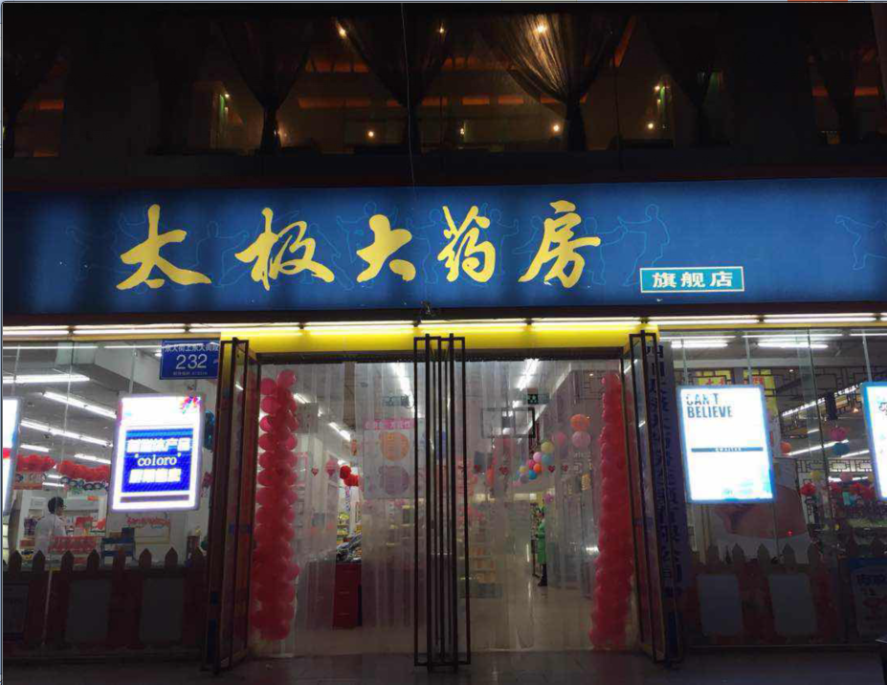图一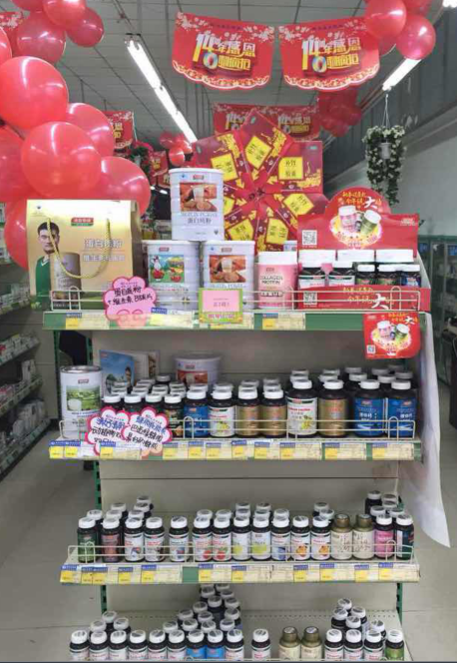图二
营运部策划科
2015.1.29

